Преподаватель: Клышников Игорь Дмитриевич
Группа 1 ТОС
Учебная дисциплина: ОП.03 Электротехника и электроника
Дата проведения: 26.03.2020 г.

Практическое занятие №19
Тема: «Изучение схемы пуска асинхронного двигателя» (2 часа).

ЦЕЛЬ РАБОТЫ: Изучить схему пуска асинхронного двигателя.
После выполнения работы необходимо:
знать: понятие обмотки ассинхронного электродвигателя и обозначение их выводов.
уметь: правильно выбирать:
- способ подключения ассинхронного электродвигателя к сети;
- производить подключение звездой и треугольником.
ОБОРУДОВАНИЕ:
- раздаточный материал (методические разработки), компьютер, проектор.

Ход работы:

ПОРЯДОК ВЫПОЛНЕНИЯ РАБОТЫ И ФОРМА ОТЧЕТНОСТИ.

Задание 1. Написать сжатый конспект по теме раздела практической работы «КРАТКАЯ ТЕОРИЯ И МЕТОДИЧЕСКИЕ РЕКОМЕНДАЦИИ».

Задание 2. Ответить на контрольные вопросы. Сделать вывод по материалу практической работы.

КОНТРОЛЬНЫЕ ВОПРОСЫ:

- Расскажите, когда производится подключение асинхронного электродвигателя звездой.
- Расскажите, когда производится подключение асинхронного электродвигателя треугольником.
- Сравните и сделайте вывод, когда и какое соединение (треугольником, звездой) целесообразней.

КРАТКАЯ ТЕОРИЯ И МЕТОДИЧЕСКИЕ РЕКОМЕНДАЦИИ:
Вспомним вкратце принцип действия асинхронного двигателя. Питание такого двигателя осуществляется от сети трехфазного переменного напряжения. В статоре имеются 3 обмотки, которые сдвинуты относительно друг друга на 120 электрических градуса. Это сделано с целью создания вращающегося магнитного поля.

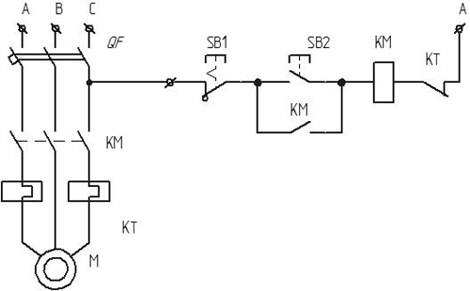

Схема пуска асинхронного двигателя.

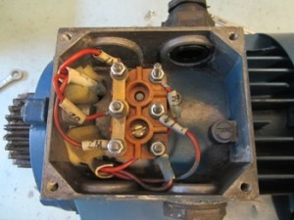
Обозначаются вывода обмоток статора асинхронных двигателей следующим образом:
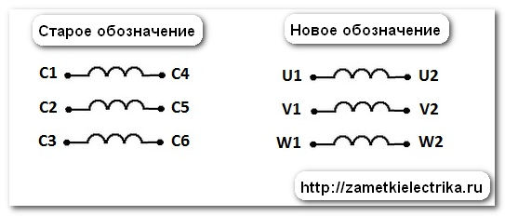
С1, С2, С3 – начала обмоток, С4, С5, С6 – конец обмоток. Но сейчас все чаще применяется новая маркировка выводов по ГОСТу 26772-85. U1, V1, W1 - начала обмоток, U2, V2, W2 – конец обмоток.
Выводы фазных обмоток асинхронного двигателя выводятся на клеммник или колодку и располагаются таким образом, чтобы соединения звездой или треугольником было удобно выполнить без перекрещивания с помощью специальных перемычек.
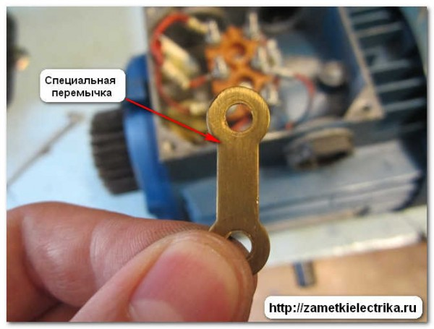

Клеммник, его еще называют «борно», чаще всего устанавливается сверху, реже – сбоку. Некоторые клеммники можно разворачивать на 180 градусов, для удобства подводки питающих кабелей.
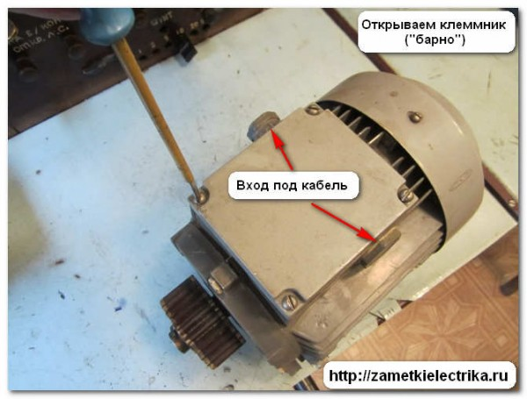
Всего на клеммник может быть выведено 3 или 6 выводов фазных обмоток статора.
Разберем каждый случай отдельно.

Пример
Если в клеммник выведено 6 выводов обмоток статора, то асинхронный двигатель можно подключить в сеть на 2 разных уровня напряжения, отличающихся на величину в 1,73 раза (√3).
Для наглядности рассмотрим пример. Допустим, у нас имеется электродвигатель, на табличке которого указано напряжение 220/380 (В).
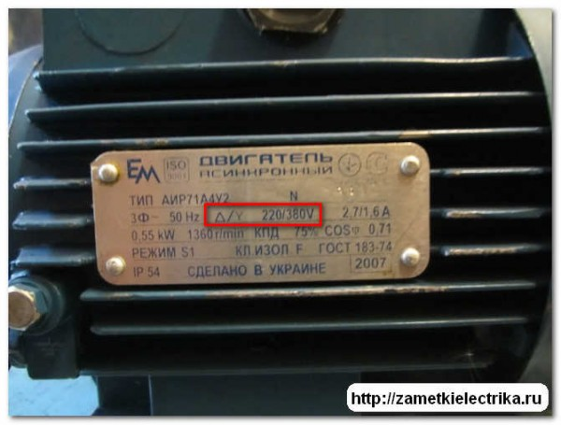
Что это значит?
А это значит, что если в сети уровень линейного напряжения составляет 380 (В), то обмотки статора необходимо соединить в схему звезды.

Соединение звездой
Соединение звездой фазных обмоток статора асинхронного двигателя выполняется следующим образом. Концы всех трех обмоток нужно соединить в одну точку с помощью специальной перемычки, о которой я говорил чуть выше. А на их начала подать трехфазное напряжение сети.
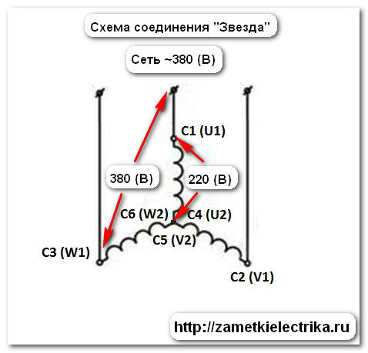
Из рисунка выше видно, что напряжение на фазной обмотке составляет 220 (В), а линейное напряжение между двумя фазными обмотками составляет 380 (В).
На клеммнике соединение звездой обмоток будет выглядеть следующим образом.
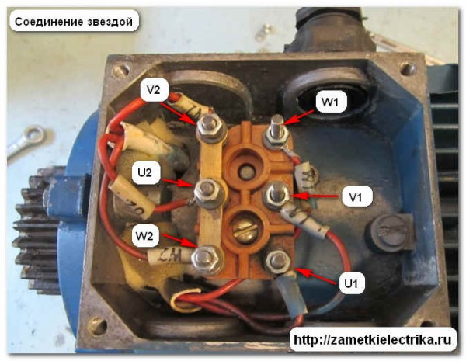

Соединение треугольником
Вернемся к нашему примеру.
Если в сети уровень линейного напряжения составляет 220 (В), то обмотки статора необходимо соединить в схему треугольника.
Соединение треугольником фазных обмоток статора асинхронного двигателя выполняется следующим образом.
- конец обмотки фазы «А» C4 (U2) необходимо соединить с началом обмотки фазы «В» С2 (V1)
- конец обмотки фазы «В» С5 (V2) необходимо соединить с началом обмотки фазы «С» С3 (W1)
- конец обмотки фазы «С» С6 (W2) необходимо соединить с началом обмотки фазы «А» С1 (U1)
Места их соединения подключаются к соответствующим фазам питающего трехфазного напряжения.
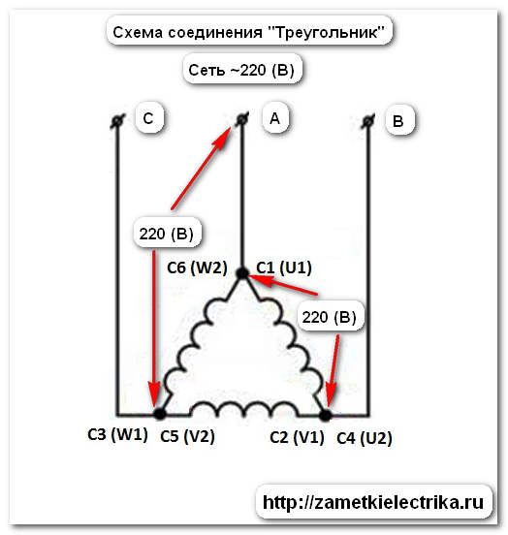
Из рисунка видно, что при линейном напряжении сети 220 (В) напряжение на фазной обмотке составляет тоже 220 (В).
На клеммнике при соединении треугольником обмоток статора асинхронного двигателя специальные перемычки нужно установить следующим образом:
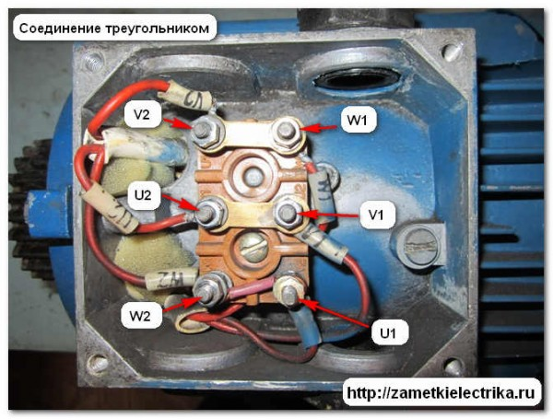
В нашем примере при соединении звездой и треугольником напряжение на каждой фазной обмотке асинхронного двигателя будет 220 (В).

Частный случай
Бывают ситуации, когда на клеммник асинхронного двигателя выведено всего 3 вывода, вместо 6. В этом случае соединение звездой или треугольником выполняется внутри двигателя на лобной (торцевой) его части.
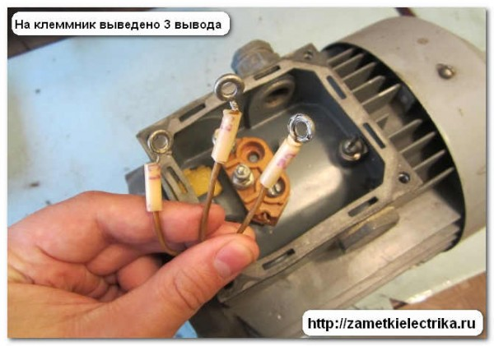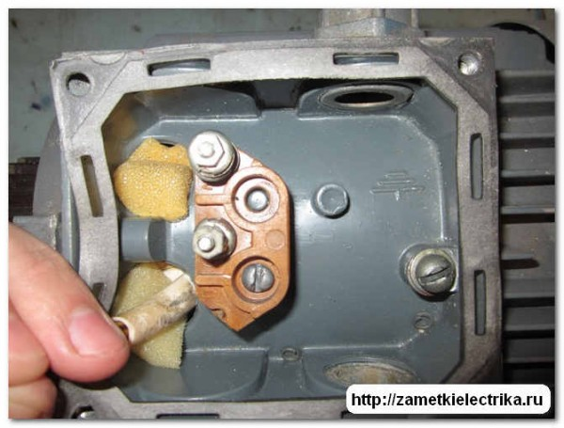
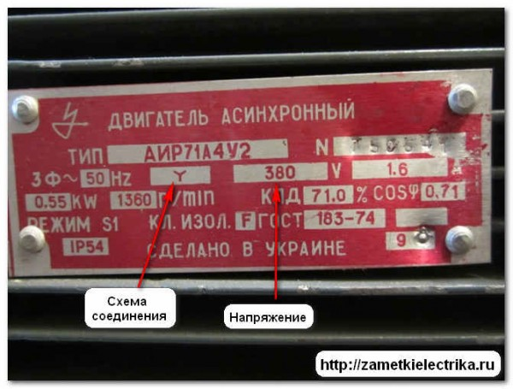
Такой асинхронный двигатель можно включать в сеть только на одно напряжение, указанное на табличке с техническими данными.
В нашем примере обмотки статора асинхронного двигателя соединяются по схеме звезда и его можно включать в сеть напряжением 380 (В).

Выводы
При соединении звездой обмоток асинхронного электродвигателя наблюдается более мягкий запуск и плавная его работа, а также возможность кратковременной перегрузки.
При соединении треугольником обмоток асинхронного электродвигателя происходит достижение его максимальной мощности, но во время пуска пусковые токи имеют большое значение. Также замечено, что при соединении треугольником двигатель больше нагревается (выявлено опытным путем с помощью тепловизора при одной и той же нагрузке).
В связи с вышесказанным, принято асинхронные двигатели средней мощности и выше запускать по схеме звезда. При наборе номинальной частоты вращения в автоматическом режиме происходит переключение его на схему треугольника.

